**Gorgona (Italië)**

* 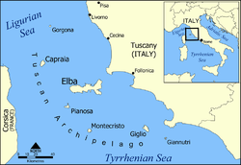Gorgona is een eiland in de [Ligurische Zee](http://nl.wikipedia.org/wiki/Ligurische_Zee) voor de westkust van [Italië](http://nl.wikipedia.org/wiki/Itali%C3%AB).
* Het ligt 37 [kilometer](http://nl.wikipedia.org/wiki/Kilometer) uit de kust van [Livorno](http://nl.wikipedia.org/wiki/Livorno_(stad)) en hoort ook bij die gemeente.
* Het is het kleinste en noordelijkste eiland van de [Toscaanse Archipel](http://nl.wikipedia.org/wiki/Toscaanse_Archipel) en heeft een oppervlakte van 220 [hectare](http://nl.wikipedia.org/wiki/Hectare).
* Op het eiland bevindt zich sinds [1869](http://nl.wikipedia.org/wiki/1869) een [strafkolonie](http://nl.wikipedia.org/wiki/Strafkolonie) die het grootste deel van het eiland beslaat.
* Het eiland is bergachtig met [parasoldennen](http://nl.wikipedia.org/wiki/Parasolden) en [maquis](http://nl.wikipedia.org/wiki/Maquis_(vegetatievorm)).